Star Words
Автор: Сафронова Вероника
Цель игры — собрать слово. Слева на право летят буквы, с помощью ракеты, которая двигается вверх и вниз, пользователь сталкивается с нужными буквами. Сверху посередине экрана можно увидеть набранное слово. Следует избегать ненужных букв, различных астероидов и черных дыр. Есть два типа астероидов: одни стирают только несколько букв, другие — всё слово. Если врезаться в черную дыру, игра закончится. Перед началом игры предлагается выбрать язык и уровень.

Используются такие классы как:
- Asteroid
  - Астероид, стирающий сразу всё слово
- Board
  - Основной класс, класс самого уровня
- FastLetter
  - Класс букв, находящихся в нужном слове
- Instruction
  - Класс инструкции
- Letter
  - Класс рандомных букв
- Login
  - Класс окна регистрации
- Lose
  - Класс окна, уведомляющего о проигрыше
- Rating
  - Класс окна, показывающего рейтинг
- Rocket
  - Класс ракеты
- SecondStartScreen
  - Окно выбора уровня
- Smallasteroid
  - Астероиды, стирающие ограниченное количество букв
- Star
  - Класс звёзд
- StartScreen
  - Окно выбора языка
- UltraWin
  - Окно, предупреждающее о том, что уровни закончились
- Wormhole
  - Класс черной дыры
Интересные приёмы:
Звёздный фон. Создаются 100 звёзд с случайным положением по x и y и скоростью. Когда звезда выходит за левую границу, её перемещают за правую границу с случайной высотой
Технологии:
Используется библиотека pygame, random, os, time, sqlite3. База данных используется для хранения слов на английском и русском и рейтинга.
Окно регистрации:
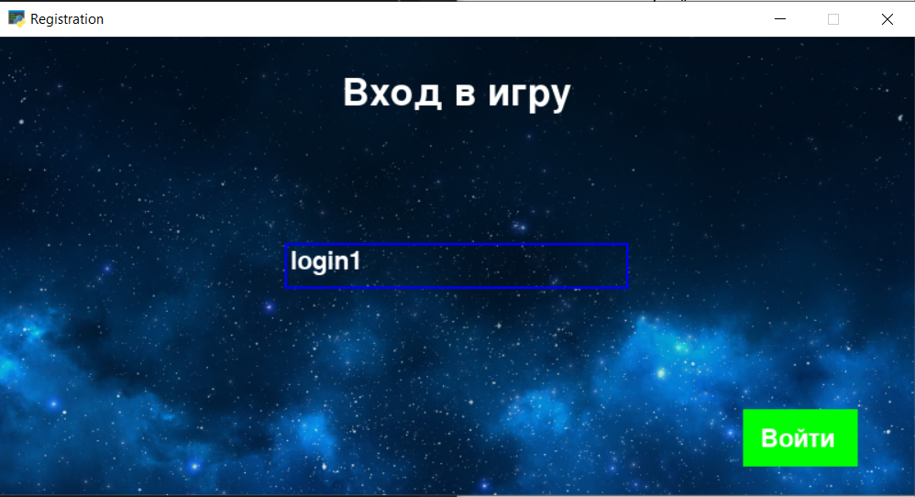
Окно игры:
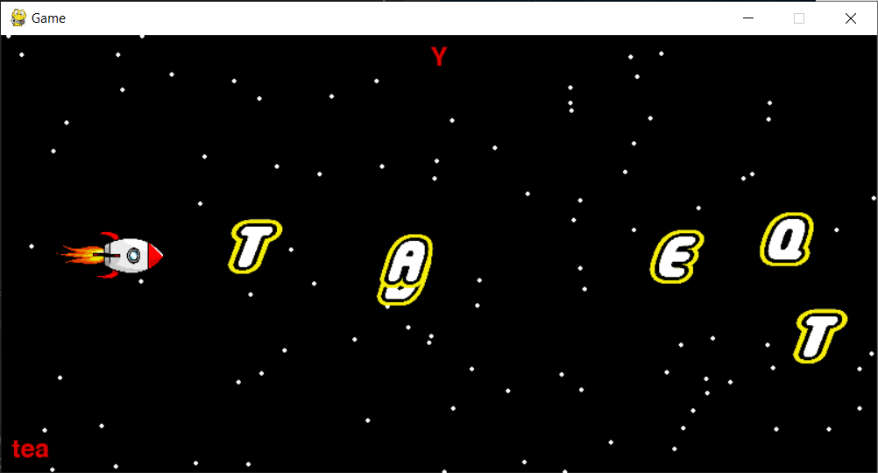
Окно рейтинга:
